Администрация города Липецка информирует владельцев нестационарных объектов о том, что решением сессии Липецкого городского Совета депутатов 25.08.2015 года № 1093 принят Порядок перемещения (переноса) самовольно размещенных нестационарных объектов потребительского рынка на территории города Липецка, согласно которому собственник объекта или лицо, использующее объект обязан выполнить требование о добровольном перемещении (переносе) с незаконно занимаемой территорий в противном случае будут проведены мероприятия по перемещению (переносу) нестационарных торговых объектов администрацией города Липецка. На 25.08.2016 составлено 9 актов выявления самовольно размещенного нестационарного объекта потребительского рынка:
№ п/п | Адресный ориентир | Тип объекта | Акт выявления самовольно размещенного нестационарного объекта | Срок исполнения требования о доброволь-ном перемеще-нии (переносе) объекта | Фото
1 | Улица Семашко, район дома № 21 «А» | тонар | № 180 от 25.08.2016 | 04.09.2016 | 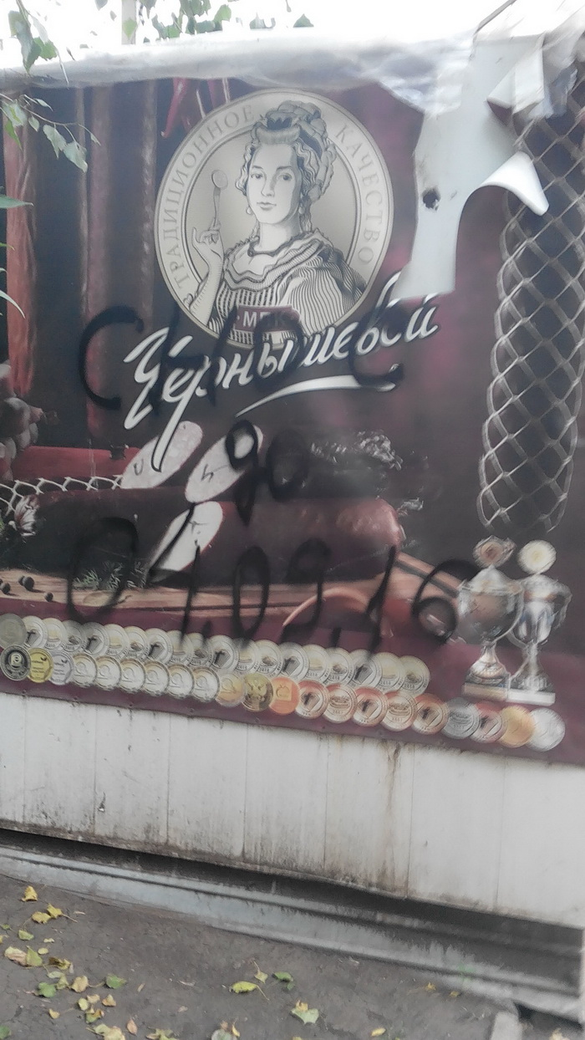
2 | Улица Семашко, район дома № 21 «А» | Киоск | № 181 от 25.08.2016 | 04.09.2016 | 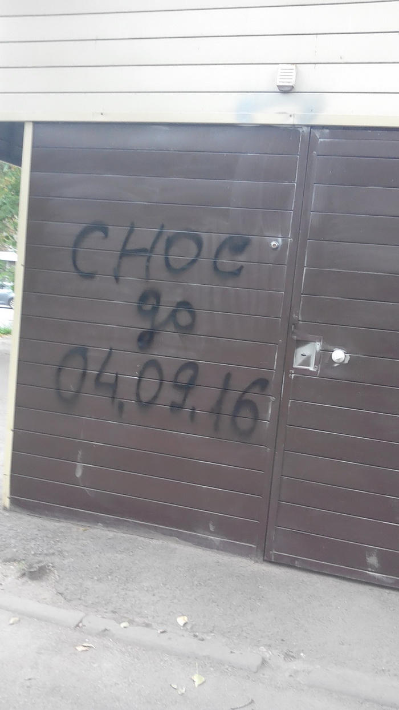
3 | Улица Семашко, район дома № 21 «А» | Тонар | № 182 от 25.08.2016 | 04.09.2016 | 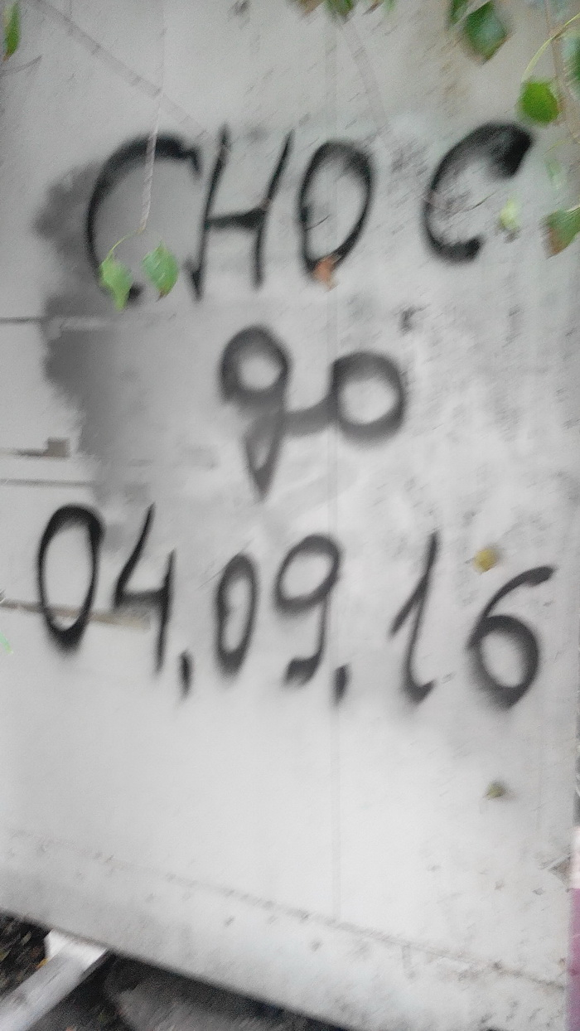
4 | Улица Космонавтов, район дома 6 | тонар | № 183 от 25.08.2016 | 04.09.2016 | 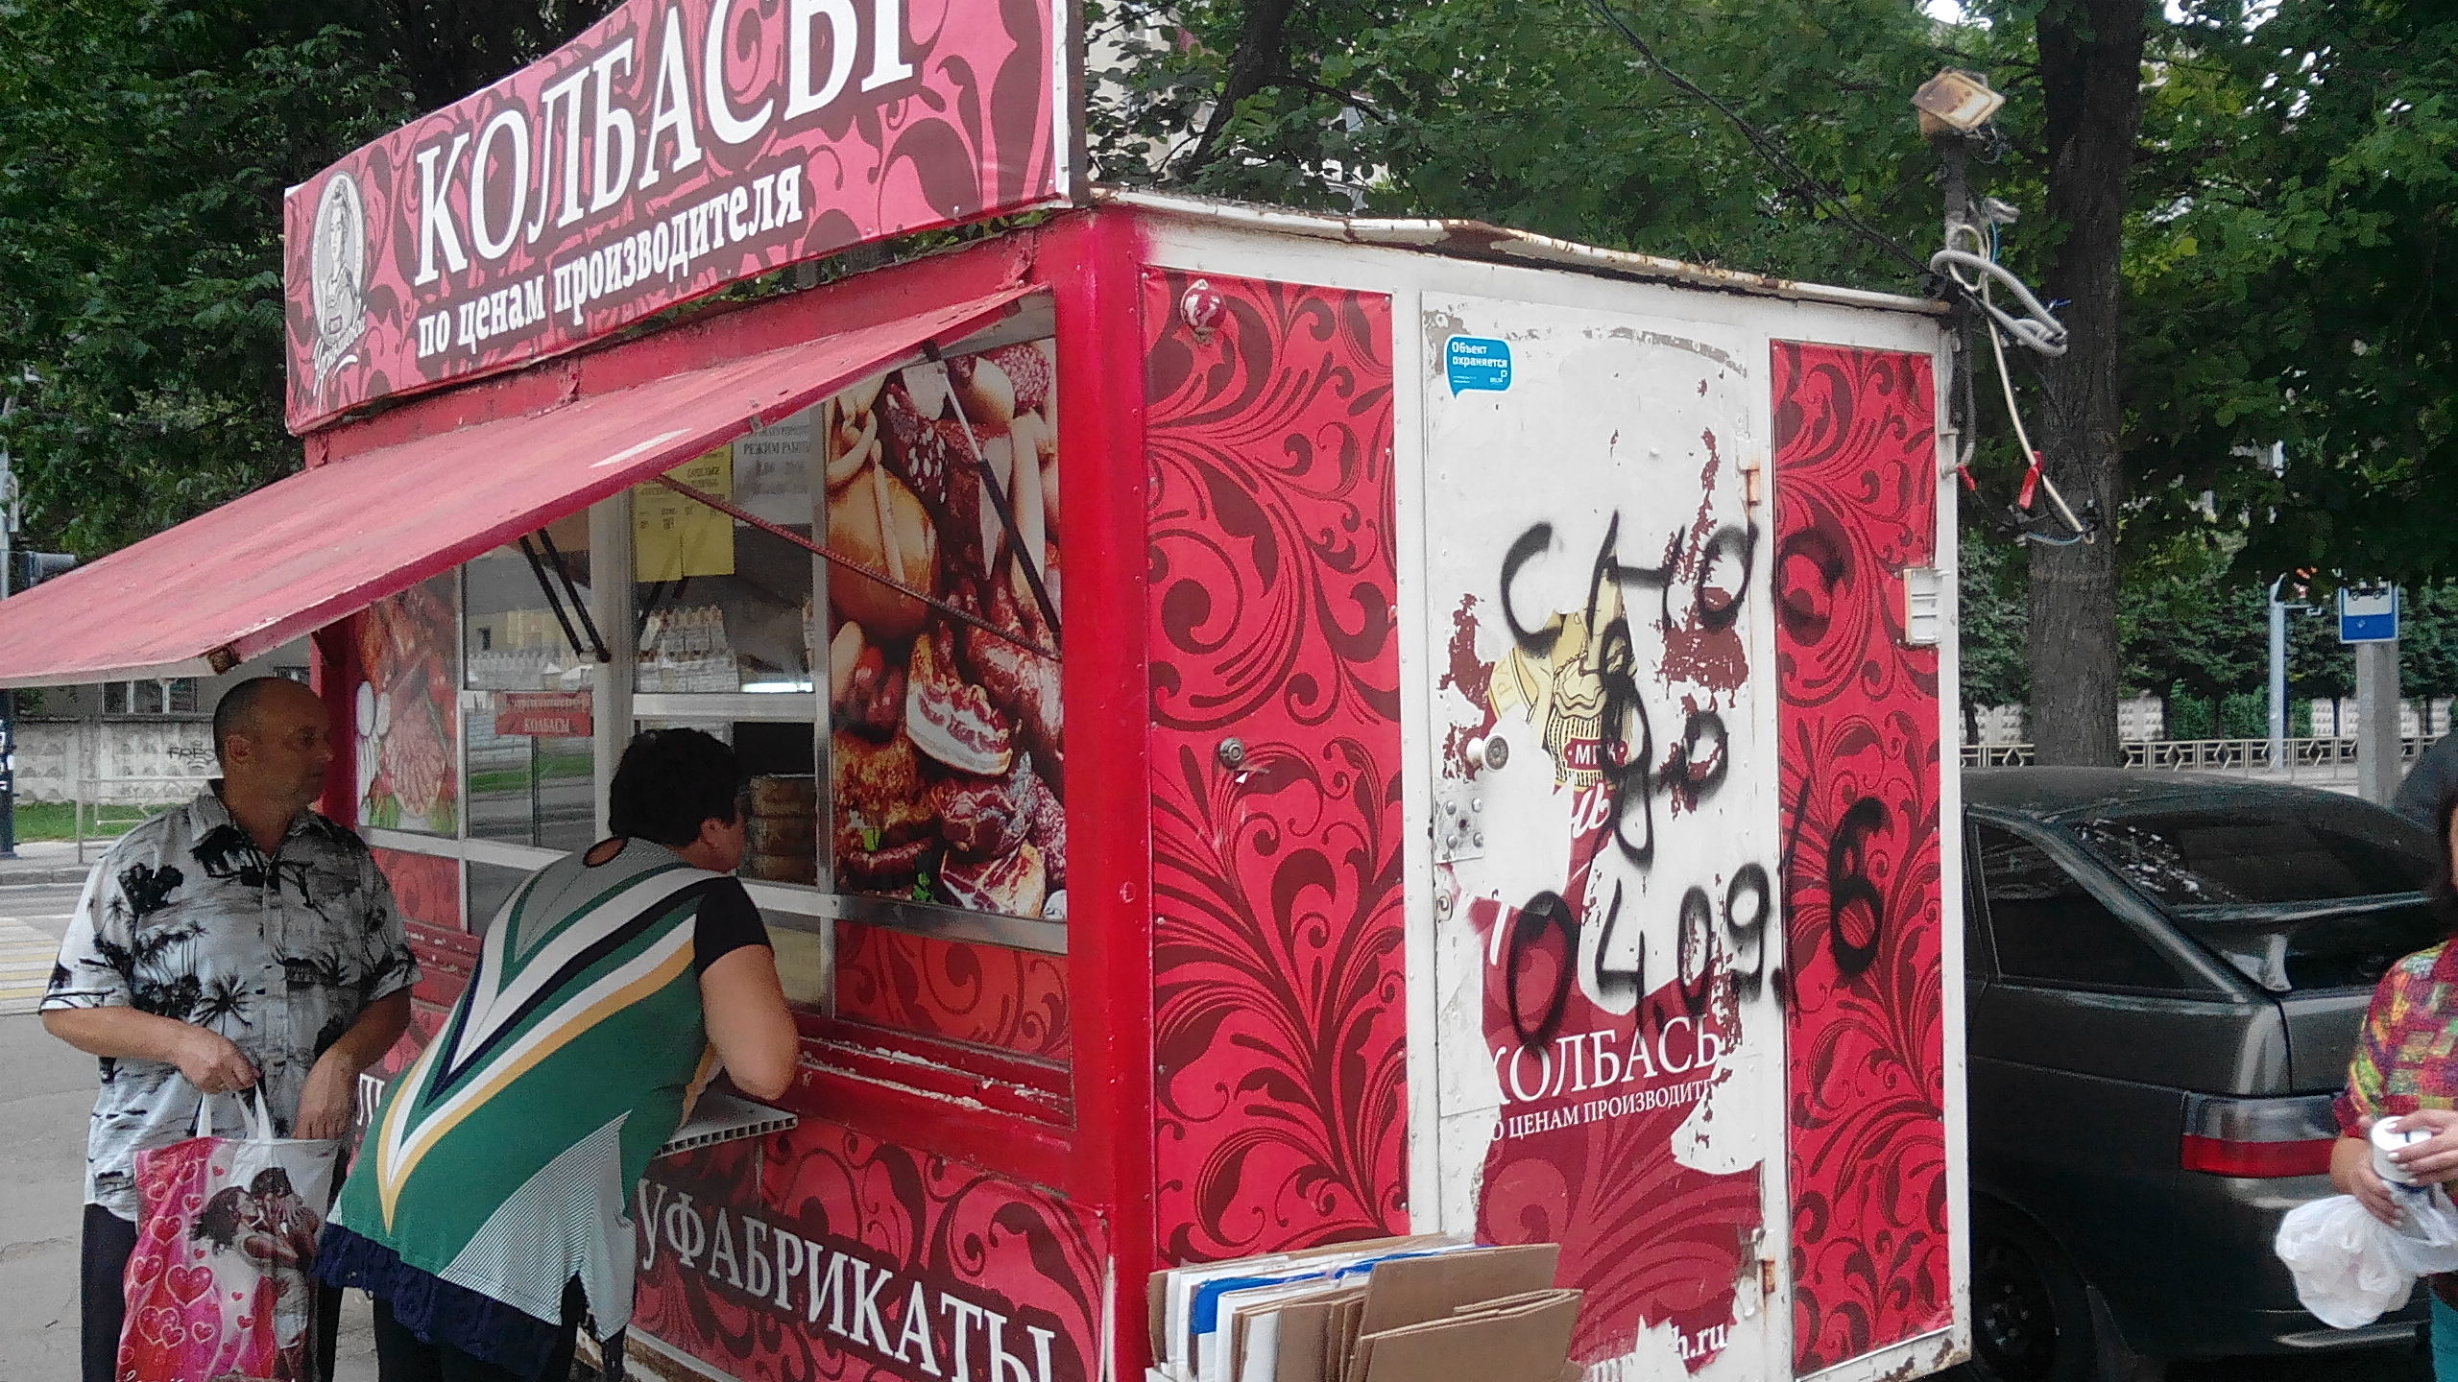
5 | Проспект Победы, район дома № 100 | Тонар | № 184 от 25.08.2016 | 04.09.2016 | 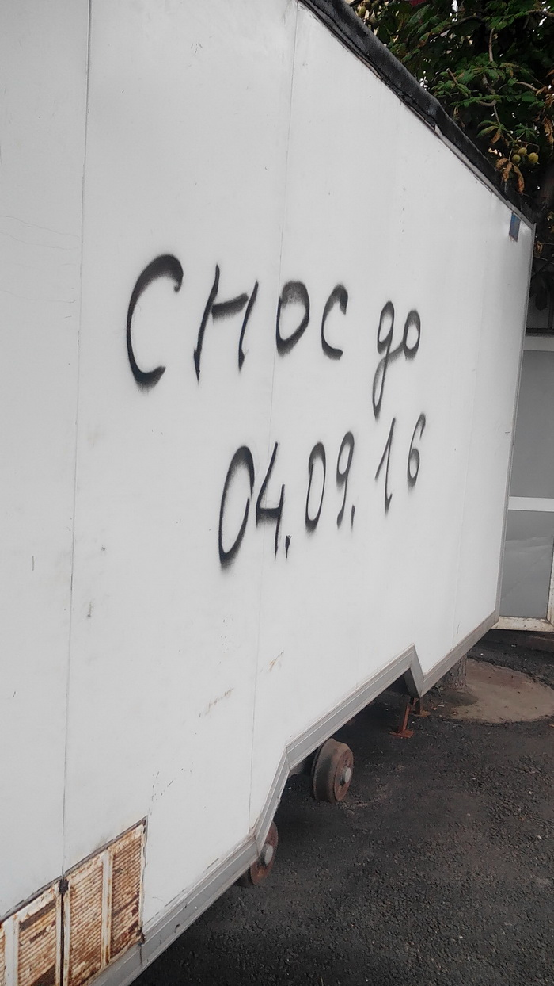
6 | Улица Меркулова, район дома № 24 | тонар | № 185 от 25.08.2016 | 04.09.2016 | 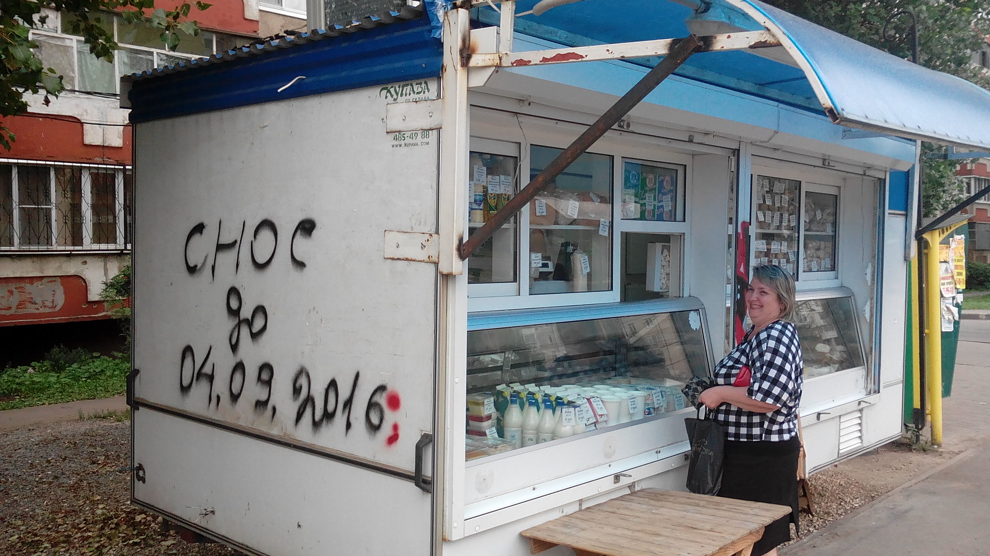
7 | Улица Меркулова, район дома № 24 | тонар | № 186 от 25.08.2016 | 04.09.2016 | 
8 | Улица Меркулова, район дома № 24 | тонар | № 187 от 25.08.2016 | 04.09.16 | 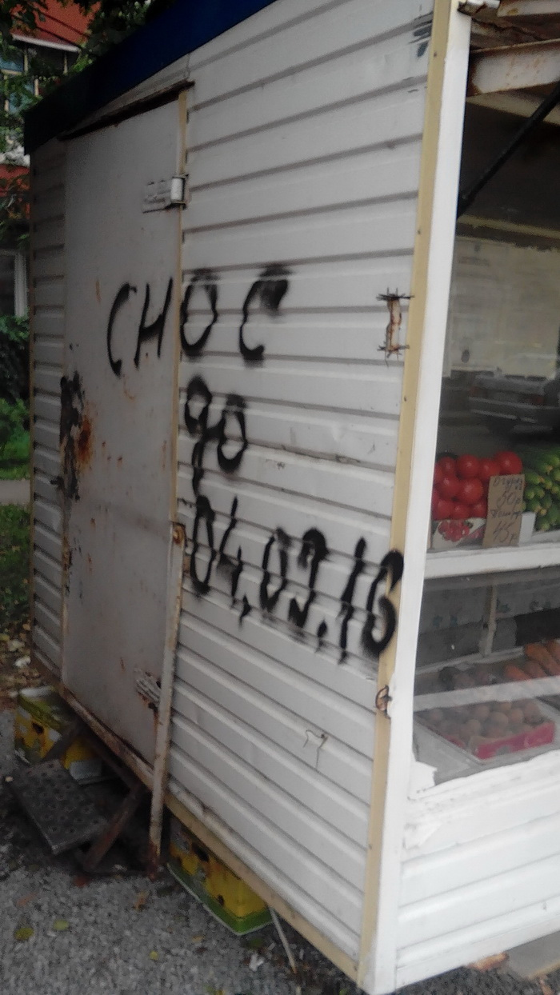
9 | Улица Стаханова, район дома № 47 | тонар | № 188 от 25.08.2016 | 04.09.16 | 